134. zsoltár
Ádám Jenő feldolgozása
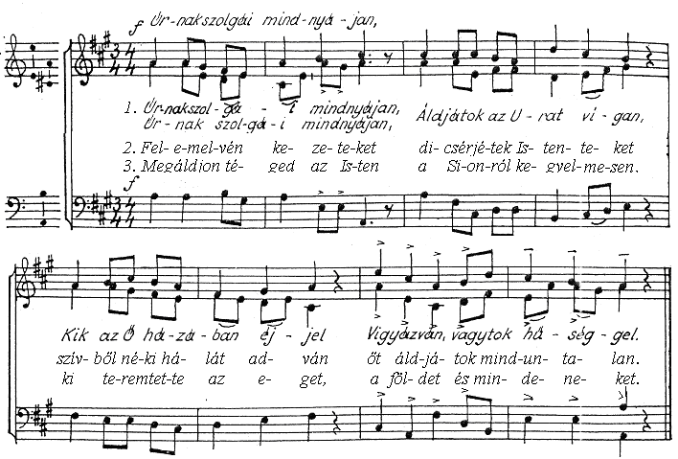

196. dicséret

1. Mondjatok dicséretet, keresztyének az Úr Istennek,
*1-6. versszak a szoprán dallamára
szentséges tiszteletet adjatok Ő nevének.*

2. Örvendjetek Őneki igaz isteni buzgóságban,
mert köztetek lakozik az Anyaszentegyházban.

3. És megelégíti lelketeket lelki kenyérrel,
bíztat Ő igéjével, édes ígéretivel.

4. Szent, Uram, a Te neved, szent vagy Te a magas mennyekben,
szent vagy és rettenetes minden nemzetségekben.

5. Tégedet illet, Uram, mi tiszteletünk, háladásunk,
a mi gyülekezetünk, ünnepet szentelésünk.

6. Hála légyen Tenéked, hogy megjelentéd Te Magadat,
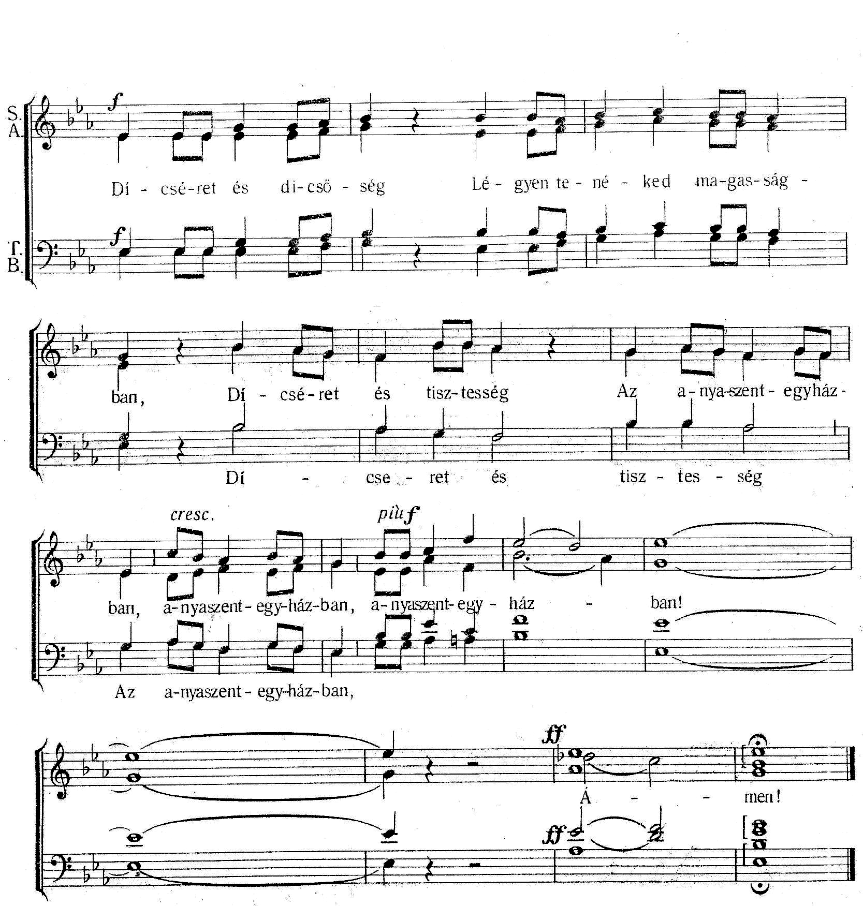
hogy megértettük, Uram, a Te akaratodat.
7.
1-6. vers

